Методические рекомендации воспитателям ДОУ по организации развивающей предметно- пространственной среды .
Опираясь на требования, прописанные в ФГОС, при организации развивающей предметно пространственной среды следует ее моделировать так, чтобы ребенок мог получать и расширять свои знания по всем пяти направлениям развития: социально–коммуникативному, речевому, познавательному, художественному творчеству, физкультурному. Что в свою очередь способствует максимальному развитию личности ребенка
Педагог должен помнить, что:
1. В группе должны быть пространства для игры, конструирования, уединения, экспериментирования, исследовательской деятельности, режиссерских постановок, продуктивной деятельности и пр., а также разнообразие наглядных материалов, игр, игрушек и оборудования, обеспечивающих свободный выбор детей;
2. Среда группы должна меняться в зависимости от темы недели (наглядный материал, дидактические игры, сюжетно - ролевые игры, художественная литература, выставка детских работ, связана с темой недели)
3. Среда формируется с учетом возраста детей, их интересов и возможностей, а также психологических особенностей
4. Материал для игровой деятельности не должен находиться в труднодоступном месте. Обеспечение свободного доступа воспитанников к игрушкам, дидактическим играм, пособиям, исследовательскому материалу и др.
5. Детская мебель, различные мягкие модули, ширмы и др. могут быть использованы детьми по разному назначению.
6. Смена игрового материала должна стимулировать двигательную, познавательную и исследовательскую активность детей.
7. Игрушка должна быть динамичной (воздействовать, производить действия с ней, обеспечивающей возможность многопланового использования ее в игре, поэтому хорошо, если среди игрового материала есть технические игрушки, механические предметы, предметы для опытно-поисковой деятельности, роботы, выполняющие определенные движения, роботы-трансформеры, магниты, увеличительные стекла, пружинки, весы с гирьками, мензурки и прочее; большой выбор природных материалов для изучения, экспериментирования, материал для составления коллекций.
7. В групповой комнате необходимы материалы, учитывающие интересы мальчиков и девочек, как в труде, так и в игре. Мальчикам нужны строительные инструменты, конструкторы, атрибуты для игр, отражающих мужские профессии, журналы с машинами, самолетами, схемы для строительства, конструирования и т. д. Девочкам в игре потребуются предметы женской одежды, украшения, бижутерия, журналы мод, выкройки одежды для кукол, материал для моделирования одежды, атрибуты, отражающие женские профессии т. п.
8. В развивающей предметно пространственной среде старших дошкольников долженбыть материал, стимулирующий развитие широких социальных интересов и познавательной активности детей. Это детские энциклопедии, иллюстрированные издания о животном и растительном мире, мире планеты, о жизни людей разных стран, детские журналы, альбомы, открытки.
9. Располагая необходимый материал и предметы в опытно экспериментальной зоне необходимо его обозначить: картинкой с опытнической деятельностью детей или рисунками с опытами.
10. Для организации режиссерских игр необходим материал из книг, наглядных пособий, аудио кассет и видео записей.
11. Наличие в групперазнообразных подручных средств (нити, тесьма, веревки, коробочки, проволочки, палочки, ленточки) способствуют тому, что ребенок может творчески использовать его при решении той или иной задачи) Желательно, чтобы в группе подручный материал располагался в нескольких активных центрах, например, в продуктивной, игровой зоне для мальчиков, для девочек, в театрализованном центре активности и т. д.
12. Среда должна выполнять образовательную, развивающую, воспитывающую, стимулирующую, организованную, коммуникативную функции.
Но самое главное – она должна работать на развитие самостоятельности и самодеятельности ребенка.
13. Среда должна быть безопасной. Конструкция игрушки, материал, из которого она изготавливается должны быть безопасны для ребенка и отвечать основным гигиеническим требованиям (стойкие, безопасные краски должны легко подвергаться гигиенической обработке).

Особенности построения предметно-развивающей среды в группе.
В соответствии с рассмотренными принципами в старшей группе ДОУ была создана следующая предметно-развивающая среда.
Театральный уголок– важный объект развивающей среды, с которого можно начать оснащение группы, поскольку именно театрализованная деятельность помогает сплотить группу, объединить детей интересной идеей, новой для них деятельностью. В театре дошкольники раскрываются, демонстрируя неожиданные грани своего характера. Робкие и застенчивые становятся уверенными и активными. Тот, кто без желания шел в детский сад, теперь с удовольствием спешит в группу.
В театральном уголке размещаются ширма, маски сказочных персонажей, кукольный, варежковый, пальчиковый и настольный виды театра. Педагог вместе с воспитанниками готовит костюмы, атрибуты и декорации к маленьким представлениям. Дети – большие артисты, поэтому с радостью участвуют в постановках и с удовольствием выступают в ролизрителей.

Приложение 1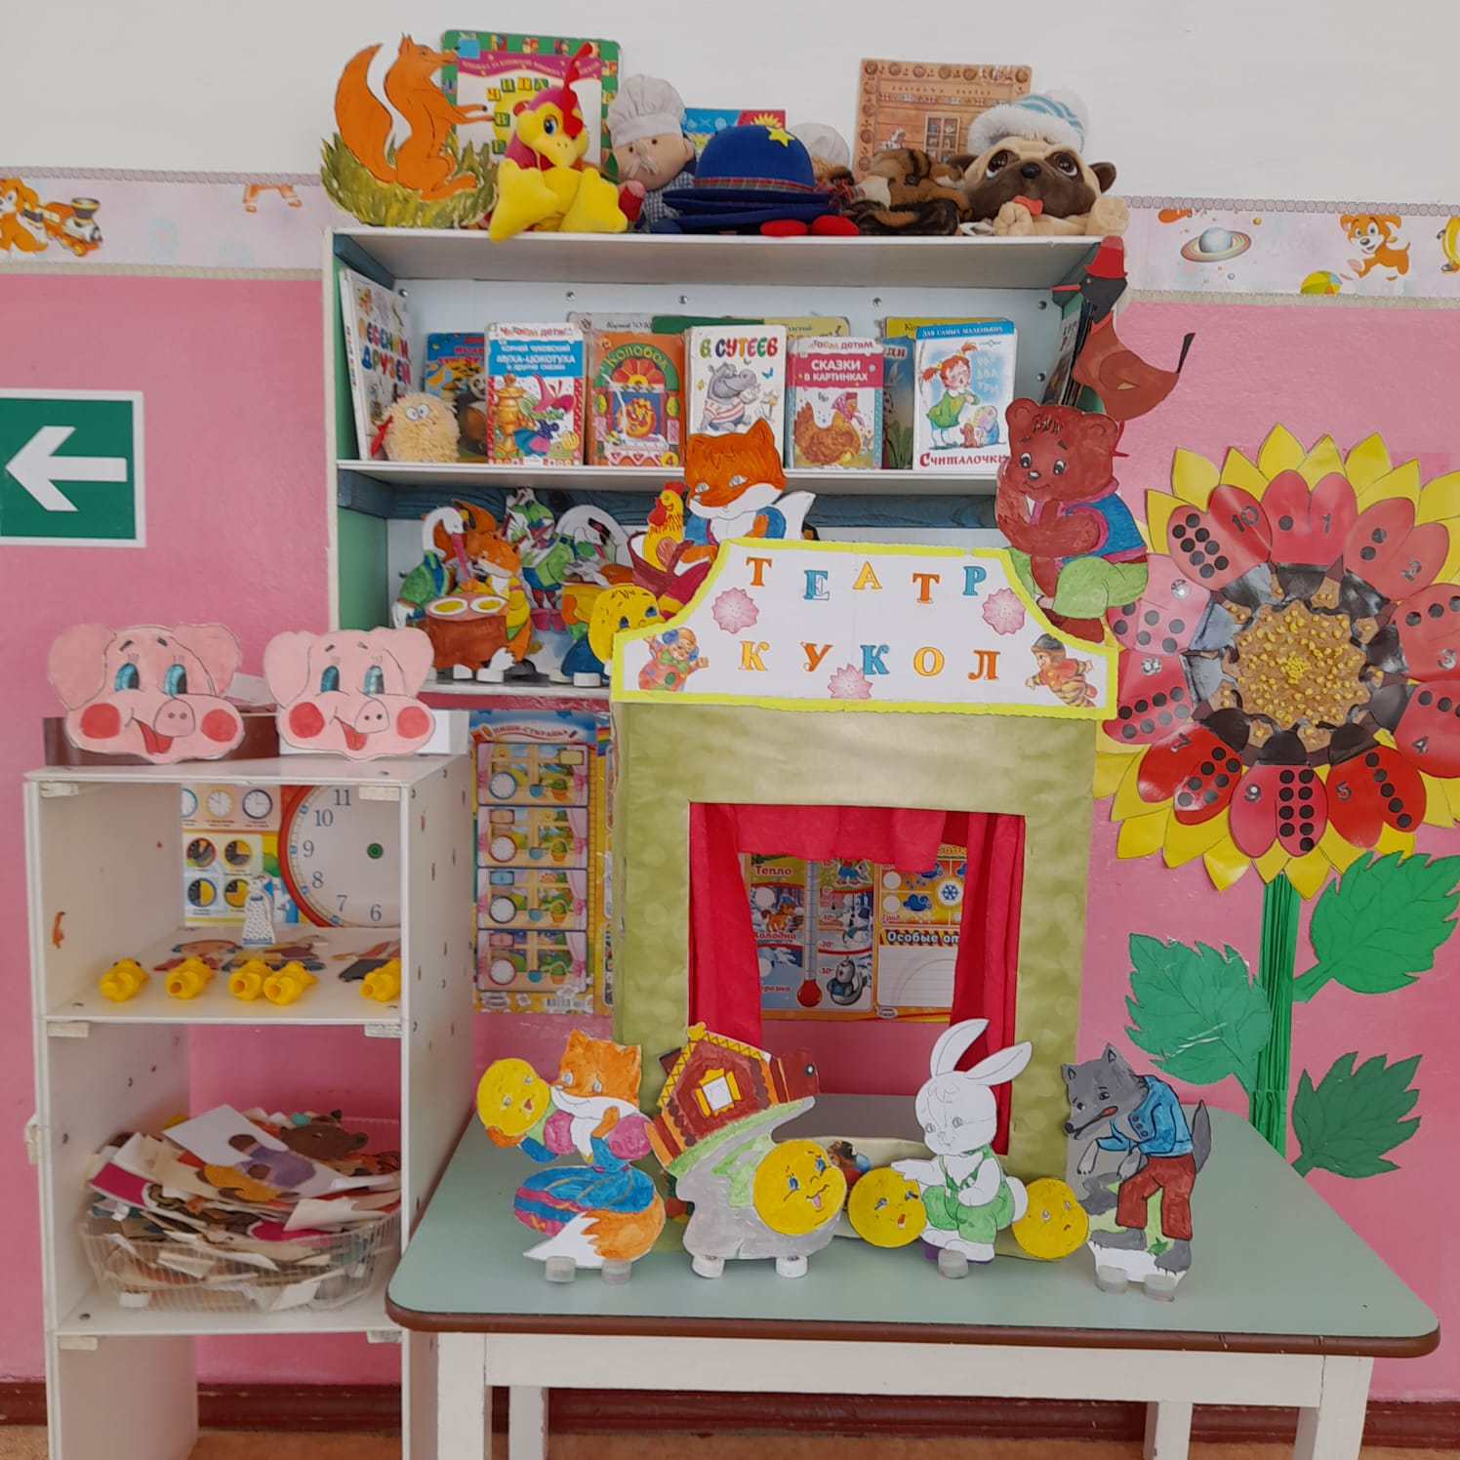
Природный уголок служит не только украшением группы, но и местом для саморазвития дошкольников. Воспитателю необходимо подобрать и разместить в нем растения, требующие разных способов ухода, приготовить необходимое оборудование: передники, лейки, палочки для рыхления,
пульверизаторы.
В природном уголке будут уместны детские поделки из природного материала, экспонаты природы, икебаны, гармонично расставленные на полках. Предусмотренные здесь же подставки на роликах для кашпо с цветами позволят даже детям легко перемещать растения по группе и ухаживать за ними.
Приложение2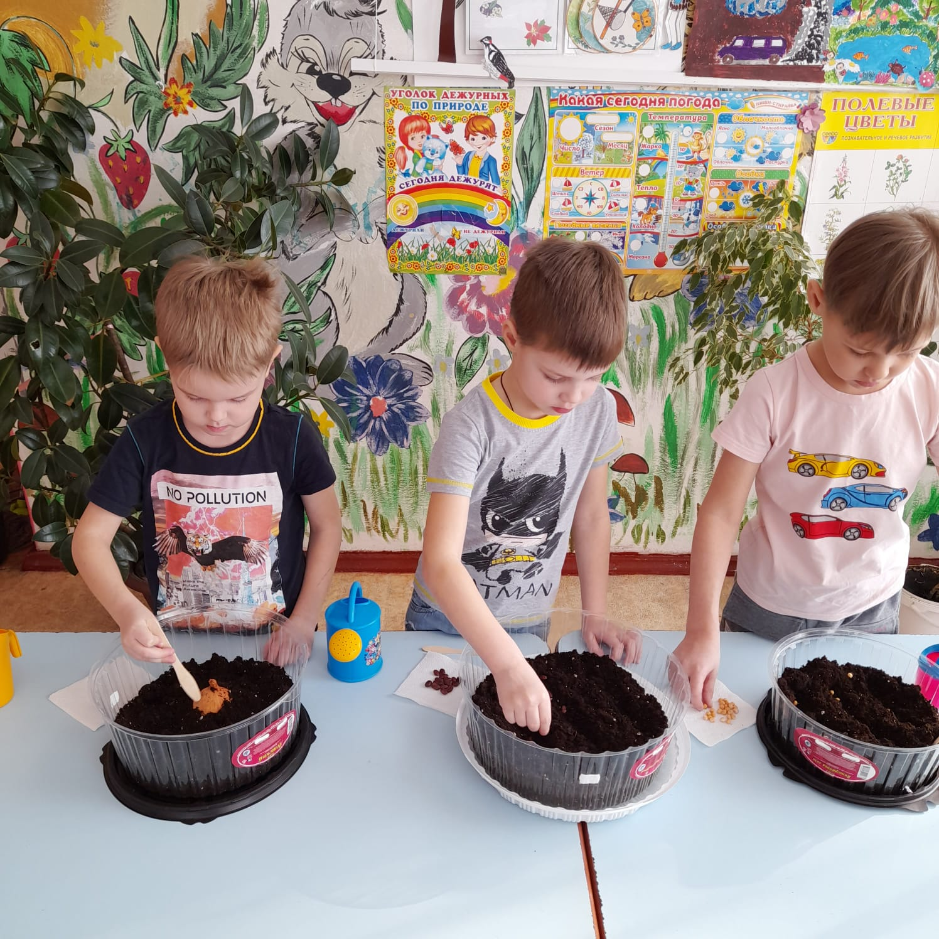
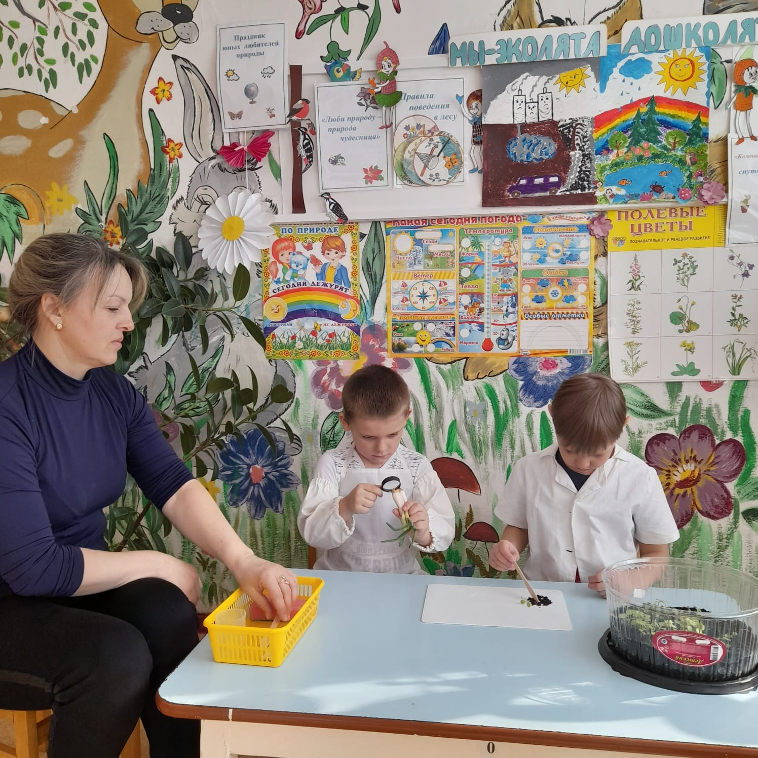Строительный центр, хотя и сосредоточен в одном месте и занимает немного пространства, достаточно мобилен. Практичность его состоит в том, что легкие перегородки-тумбы легко перемещаются в любое место. Содержимое строительного уголка (конструкторы разного вида, кубики, крупный и мелкий деревянный строительный материал, схемы и чертежи построек) позволяет организовать конструктивную деятельность с большой группой воспитанников, подгруппой и индивидуально, развернуть строительство на ковре либо на столе. Дети, особенно мальчики, всегда с удовольствием занимаются постройками, обыгрывая их, комбинируя с другими видами деятельности (в сюжетно-ролевых играх, играх-драматизациях, ручном труде).
Приложение 3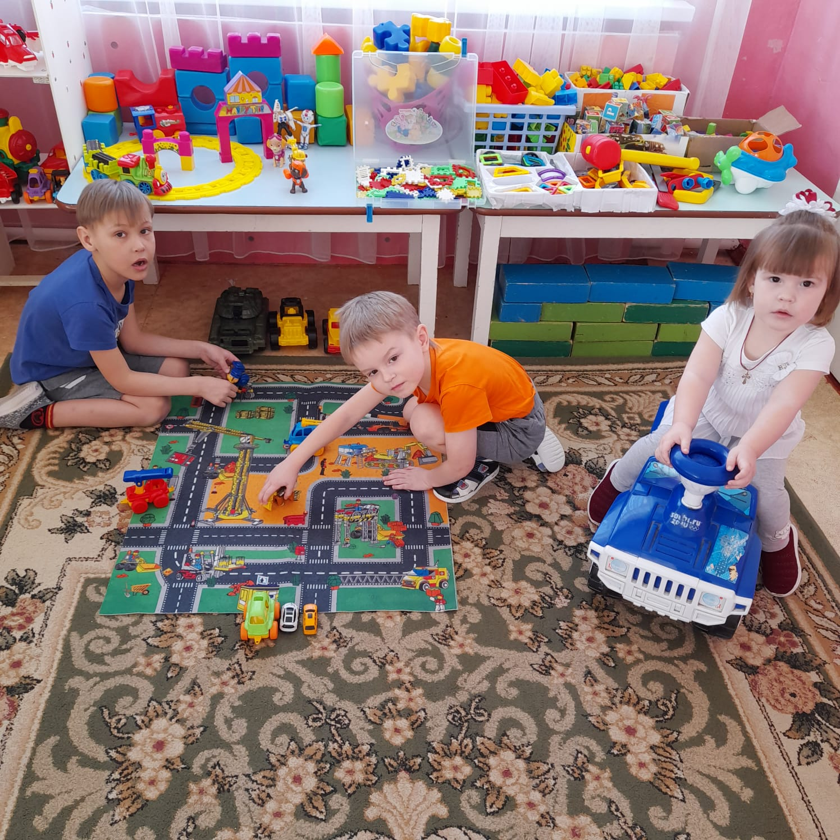
В группе также выделены зоны для сюжетно-ролевых игр– "Магазин", "Семья", "Парикмахерская" и т.д. по возрасту. Складные кровати позволяют освободить значительную площадь и перенести часть игрового оборудования в спальную комнату. Тем самым решается проблема ограниченного пространства группы.
Атрибуты к играм подбираются так, чтобы создать условия для реализации интересов детей в разных видах игр. Эстетичность и изысканность оформления, современность материалов вызывают у дошкольников желание играть. Подобранный игровой материал позволяет комбинировать различные сюжеты, создавать новые игровые образы. Здесь же уместны игры-драматизации по знакомым сказкам, тем более что для них созданы необходимые условия.

Приложение 4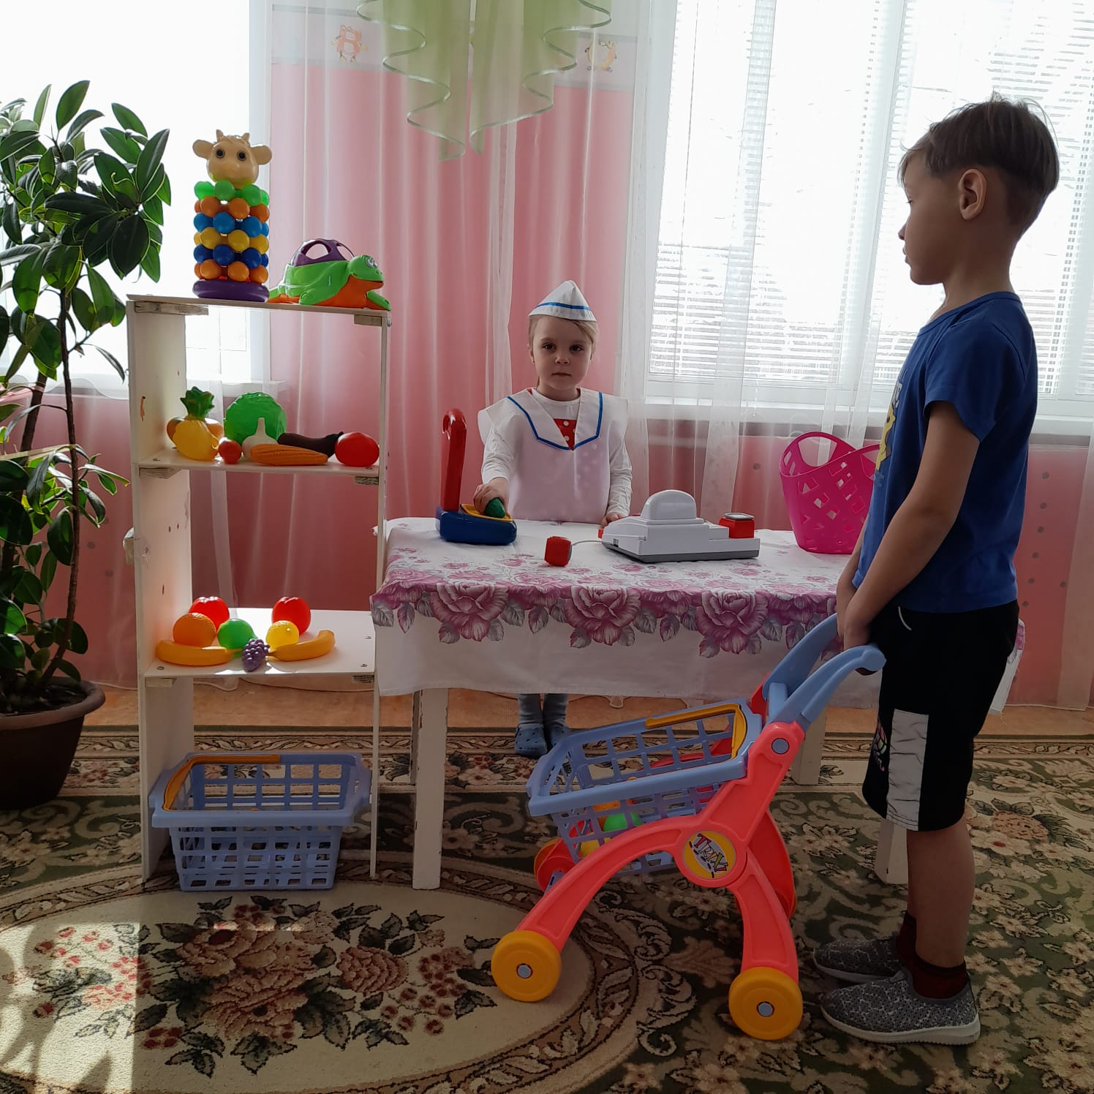

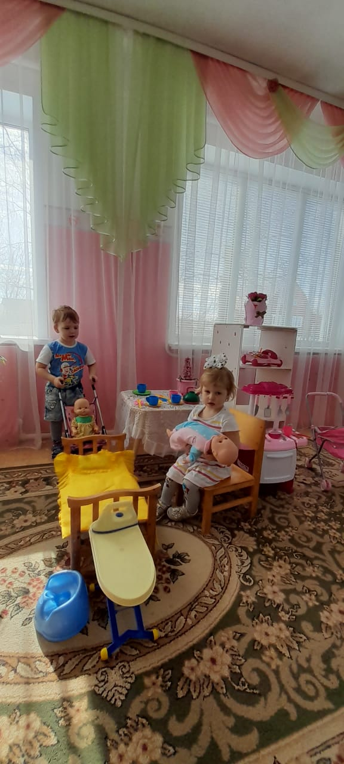
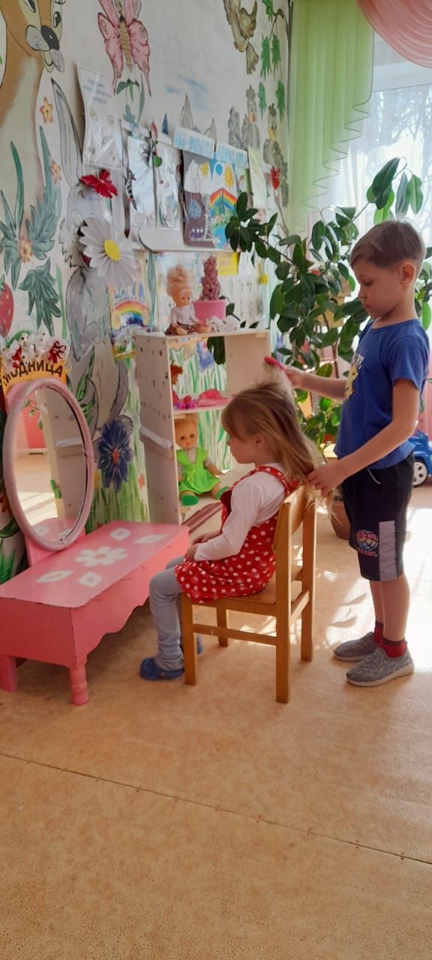Уголок безопасности дорожного движения интересен в первую очередь мальчикам. Он оснащен необходимыми атрибутами к сюжетно-ролевым играм, занятиям для закрепления знаний правил дорожного движения. Это всевозможные игрушки – транспортные средства, светофор, фуражка милиционера, жезл регулировщика, макет улицы, дорожные знаки. Хорошим дидактическим пособием служит напольный коврик с разметкой улиц и дорог.

Приложение 5
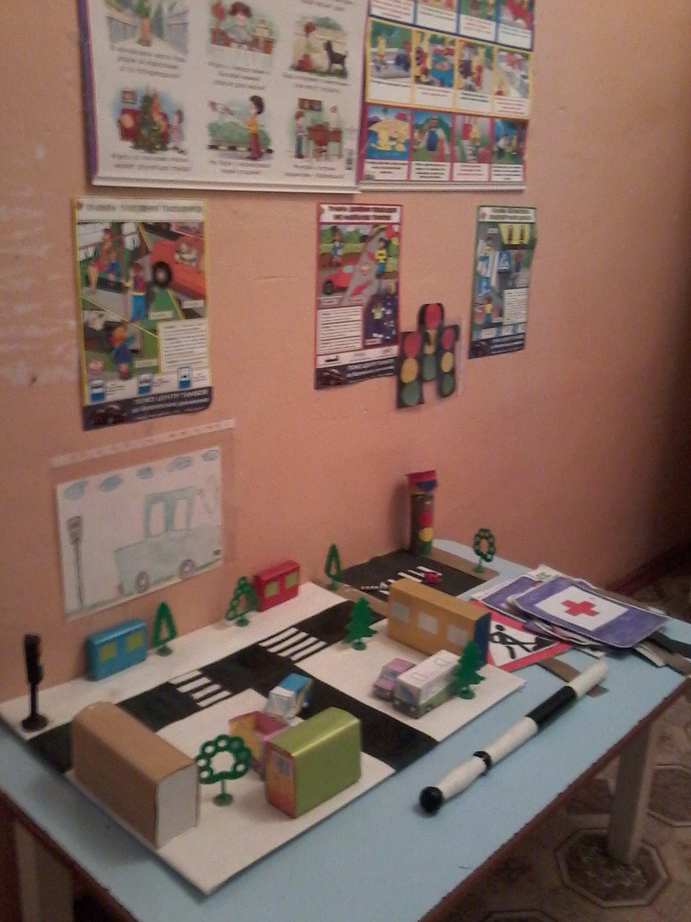
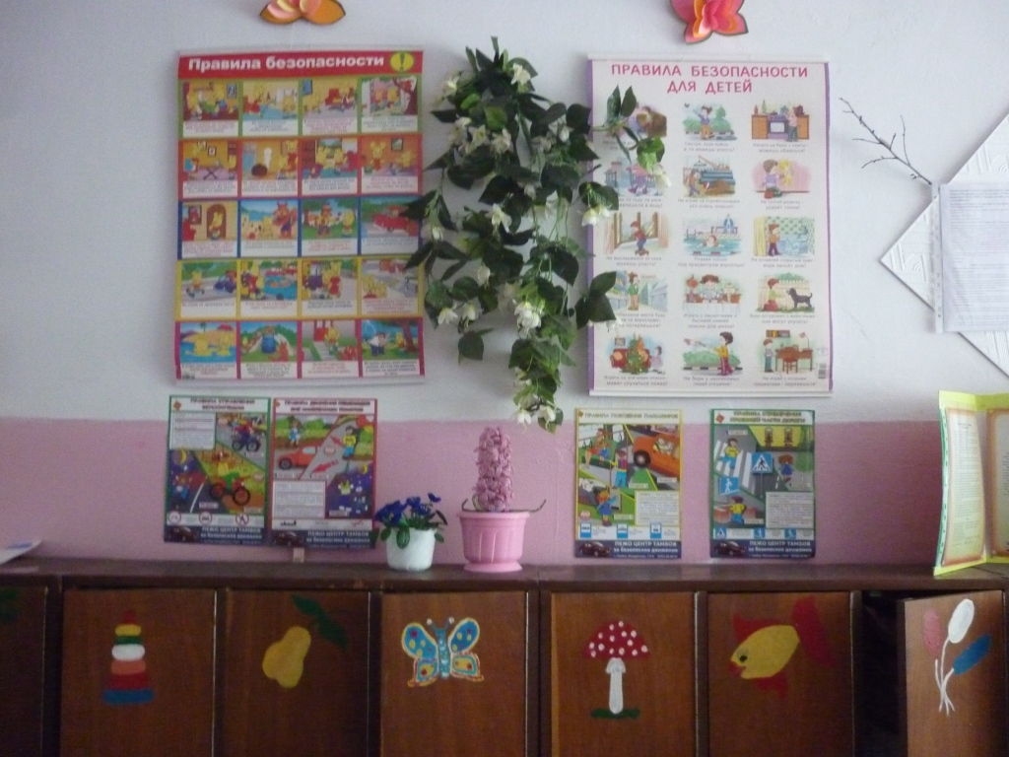
Осознать свое место в культурно-историческом пространстве, оценить себя, соотнеся с историческим прошлым, воспитанникам помогает мини-музей "Русская изба"– хранитель традиций, уникальный и незаменимый проводник в мир истории и культуры. Он представляет собой комнату русского быта, воспроизводящую жилое деревенское помещение с подлинными предметами старины (прялкой, лаптями, кухонной утварью, ухватами, утюгом и т.д.). Основная задача воспитателей – ввести детей в особый мир русской культуры и быта путем его действенного познания. Занятия в "Русской избе" предполагают знакомство с устным народным творчеством, декоративно-прикладным искусством. Здесь проходят встречи и посиделки, на которых дети знакомятся с жемчужинами народной мудрости и просто пьют чай из самовара.

Приложение 6
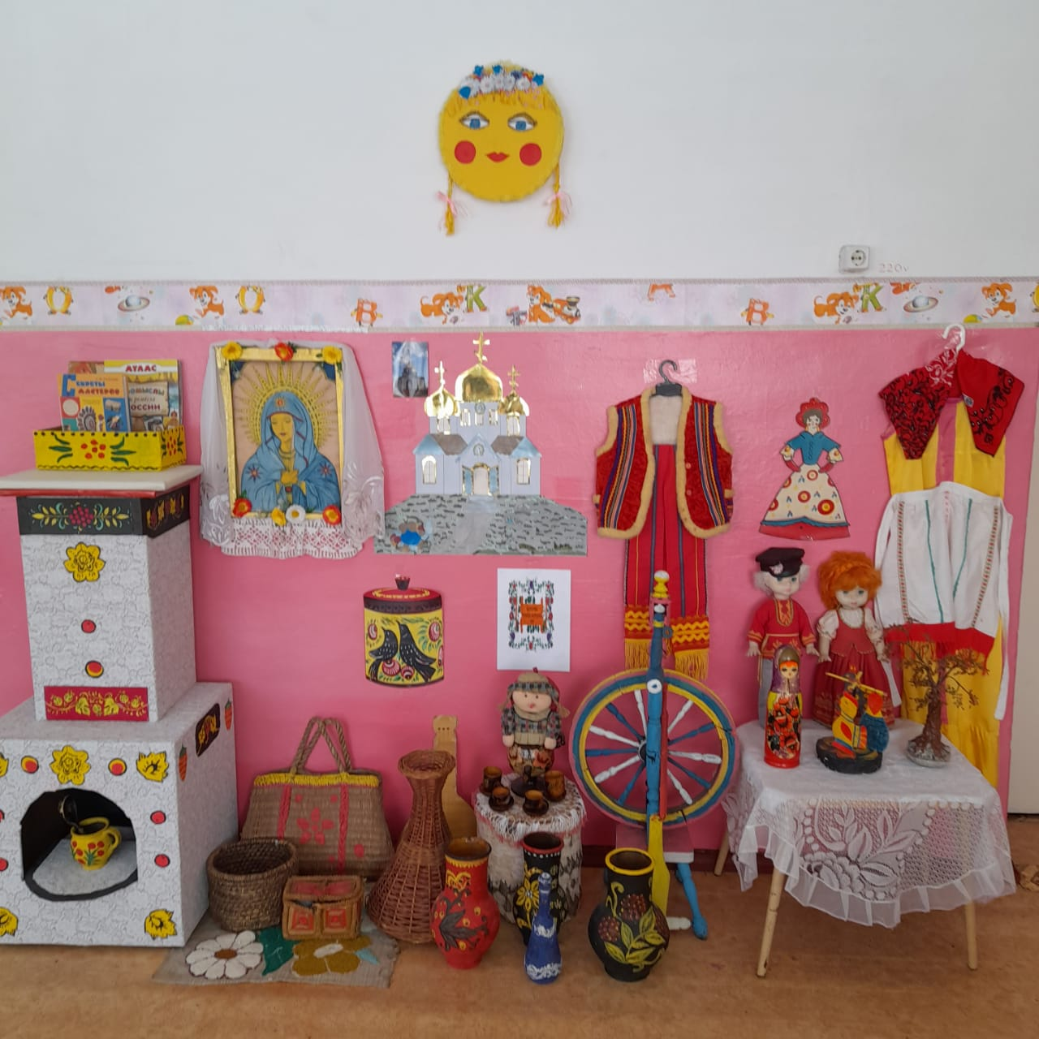
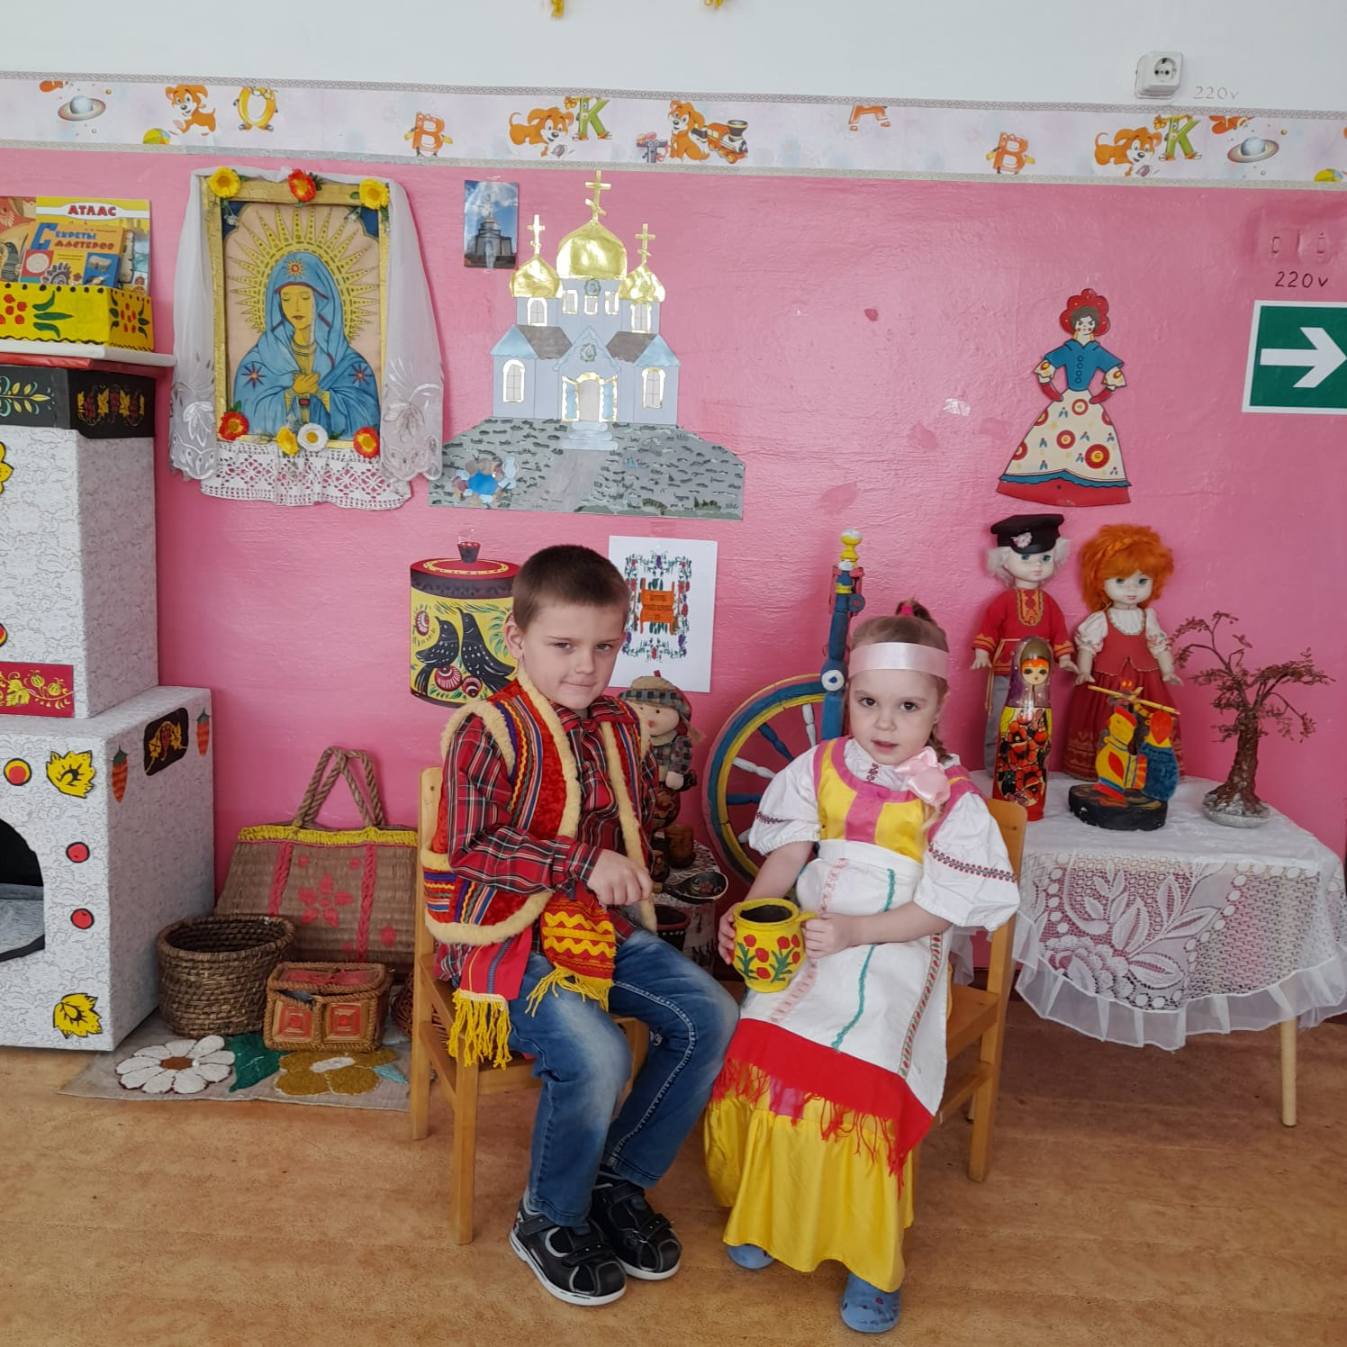

Таким образом, разнообразие и богатство сенсорных впечатлений, возможность свободного подхода к каждому центру в группе способствуют эмоциональному и интеллектуальному развитию воспитанников. Развивающая среда не может быть построена окончательно. При организации предметно-пространственной среды в детском саду необходима сложная, многоплановая и высокотворческая деятельность всех участников образовательного процесса. Дальнейшая работа предполагает осуществление поиска инновационных подходов к организации предметно-развивающей среды в ДОУ, а так - же развитие интереса родителей к указанной проблеме и мотивирование стремления к взаимодействию.

